INDICAÇÃO Nº 256/2013

INDICO ao Prefeito Municipal ,Exmº. Dr. Fernando Galvão Moura, nos termos regimentais, que acione a CPFL (Companhia Paulista de Força e Luz) no sentido de melhoria da iluminação entre as Ruas Professor Francisco Veloso e Rua Benedita do Amaral Braga,no Distrito Industrial pois a escuridão predomina no período noturno, provocando natural sensação de insegurança entre os empresários.

Justificativa
A iluminação pública torna-se cada vez mais importante para a qualidade de vida em áreas habitadas. Afinal, mais do que mero agente físico, a luz interfere diretamente na rotina das pessoas em sua volta, inclusive sob o ponto de vista “segurança”. Por isso, adequar a iluminação pública aos fins a que se propõem estes espaços torna-se fundamental. E tratando de uma via pública antiga, o encaminhamento desta propositura à Administração Municipal segue no sentido de que providencie a iluminação há tempos devida.
A melhoria da qualidade dos sistemas de iluminação pública traduz-se em melhor imagem da cidade, favorecendo a qualidade de vida das pessoas, o turismo, o comércio e o lazer noturno, além de ampliar a cultura do uso eficiente e racional da energia elétrica, o que, por sua vez, contribui para o desenvolvimento social e econômico da população.
Sob o ponto de vista constitucional, a prestação dos serviços públicos de interesse local - nos quais se insere a iluminação pública - é de competência dos municípios. Por se tratar, também, de um serviço que requer o fornecimento de energia elétrica, está submetido, neste particular, à legislação federal. As condições de fornecimento de energia destinado à iluminação pública, assim como ao fornecimento geral de energia elétrica, são regulamentadas especificamente pela Resolução ANEEL nº 456/2000. Esta resolução substitui as antigas Portarias DNAEE 158/89 (específica de Iluminação Pública) e DNAEE 466/97 (das condições gerais de fornecimento de energia elétrica).
A Resolução ANEEL nº 456/2000 estabelece que mediante contrato ou convênio o concessionário possa efetuar os serviços de iluminação pública, ficando o Poder Público Municipal responsável pelas despesas decorrentes. Entretanto, quando o ponto de entrega da energia se dá no bulbo da lâmpada, os serviços de operação e manutenção, inclusive seus custos são de responsabilidade da concessionária. A Agência Nacional de Energia Elétrica (ANEEL) é o órgão regulador e fiscalizador dos serviços de energia elétrica no Brasil, em substituição ao DNAEE - Departamento Nacional de Águas e Energia Elétrica.
Neste local será inaugurada em breve a empresa Cabrera Ford.
Quanto as Ruas Professor Francisco Veloso e Rua Benedita do Amaral Braga,no Distrito Industrial, conforme se vê nas fotos anexadas, é uma via importante,parcialmente tomado por empresas. Acontece que a iluminação no local é precária, onde a escuridão impera no período noturno, o que tem causado transtornos e muita insegurança aos empresários, gerando, pois, justas reclamações.
Enfim, a sugestão se refere a um fato antigo e que provoca muitas reclamações entre os empresários e outros cidadãos que utilizam a referida via com maior frequência, por isso, peço que se empenhe na sua rápida efetivação.

Bebedouro, Capital Nacional da Laranja, 11 de abril de 2013.

Dr. Tiago Bosco de Souza Elias (Ligeirinho da Inter)
Vereador PCdoB
Ind-91-2013

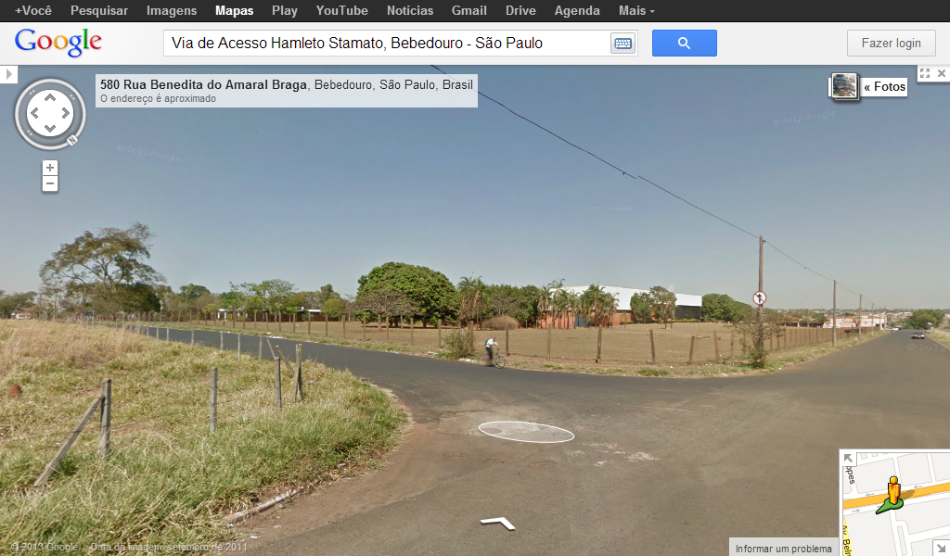

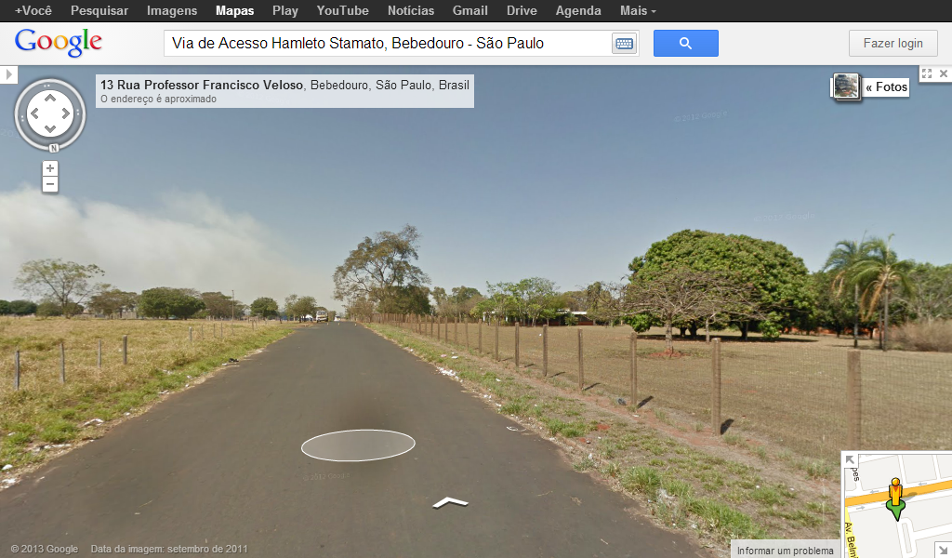

.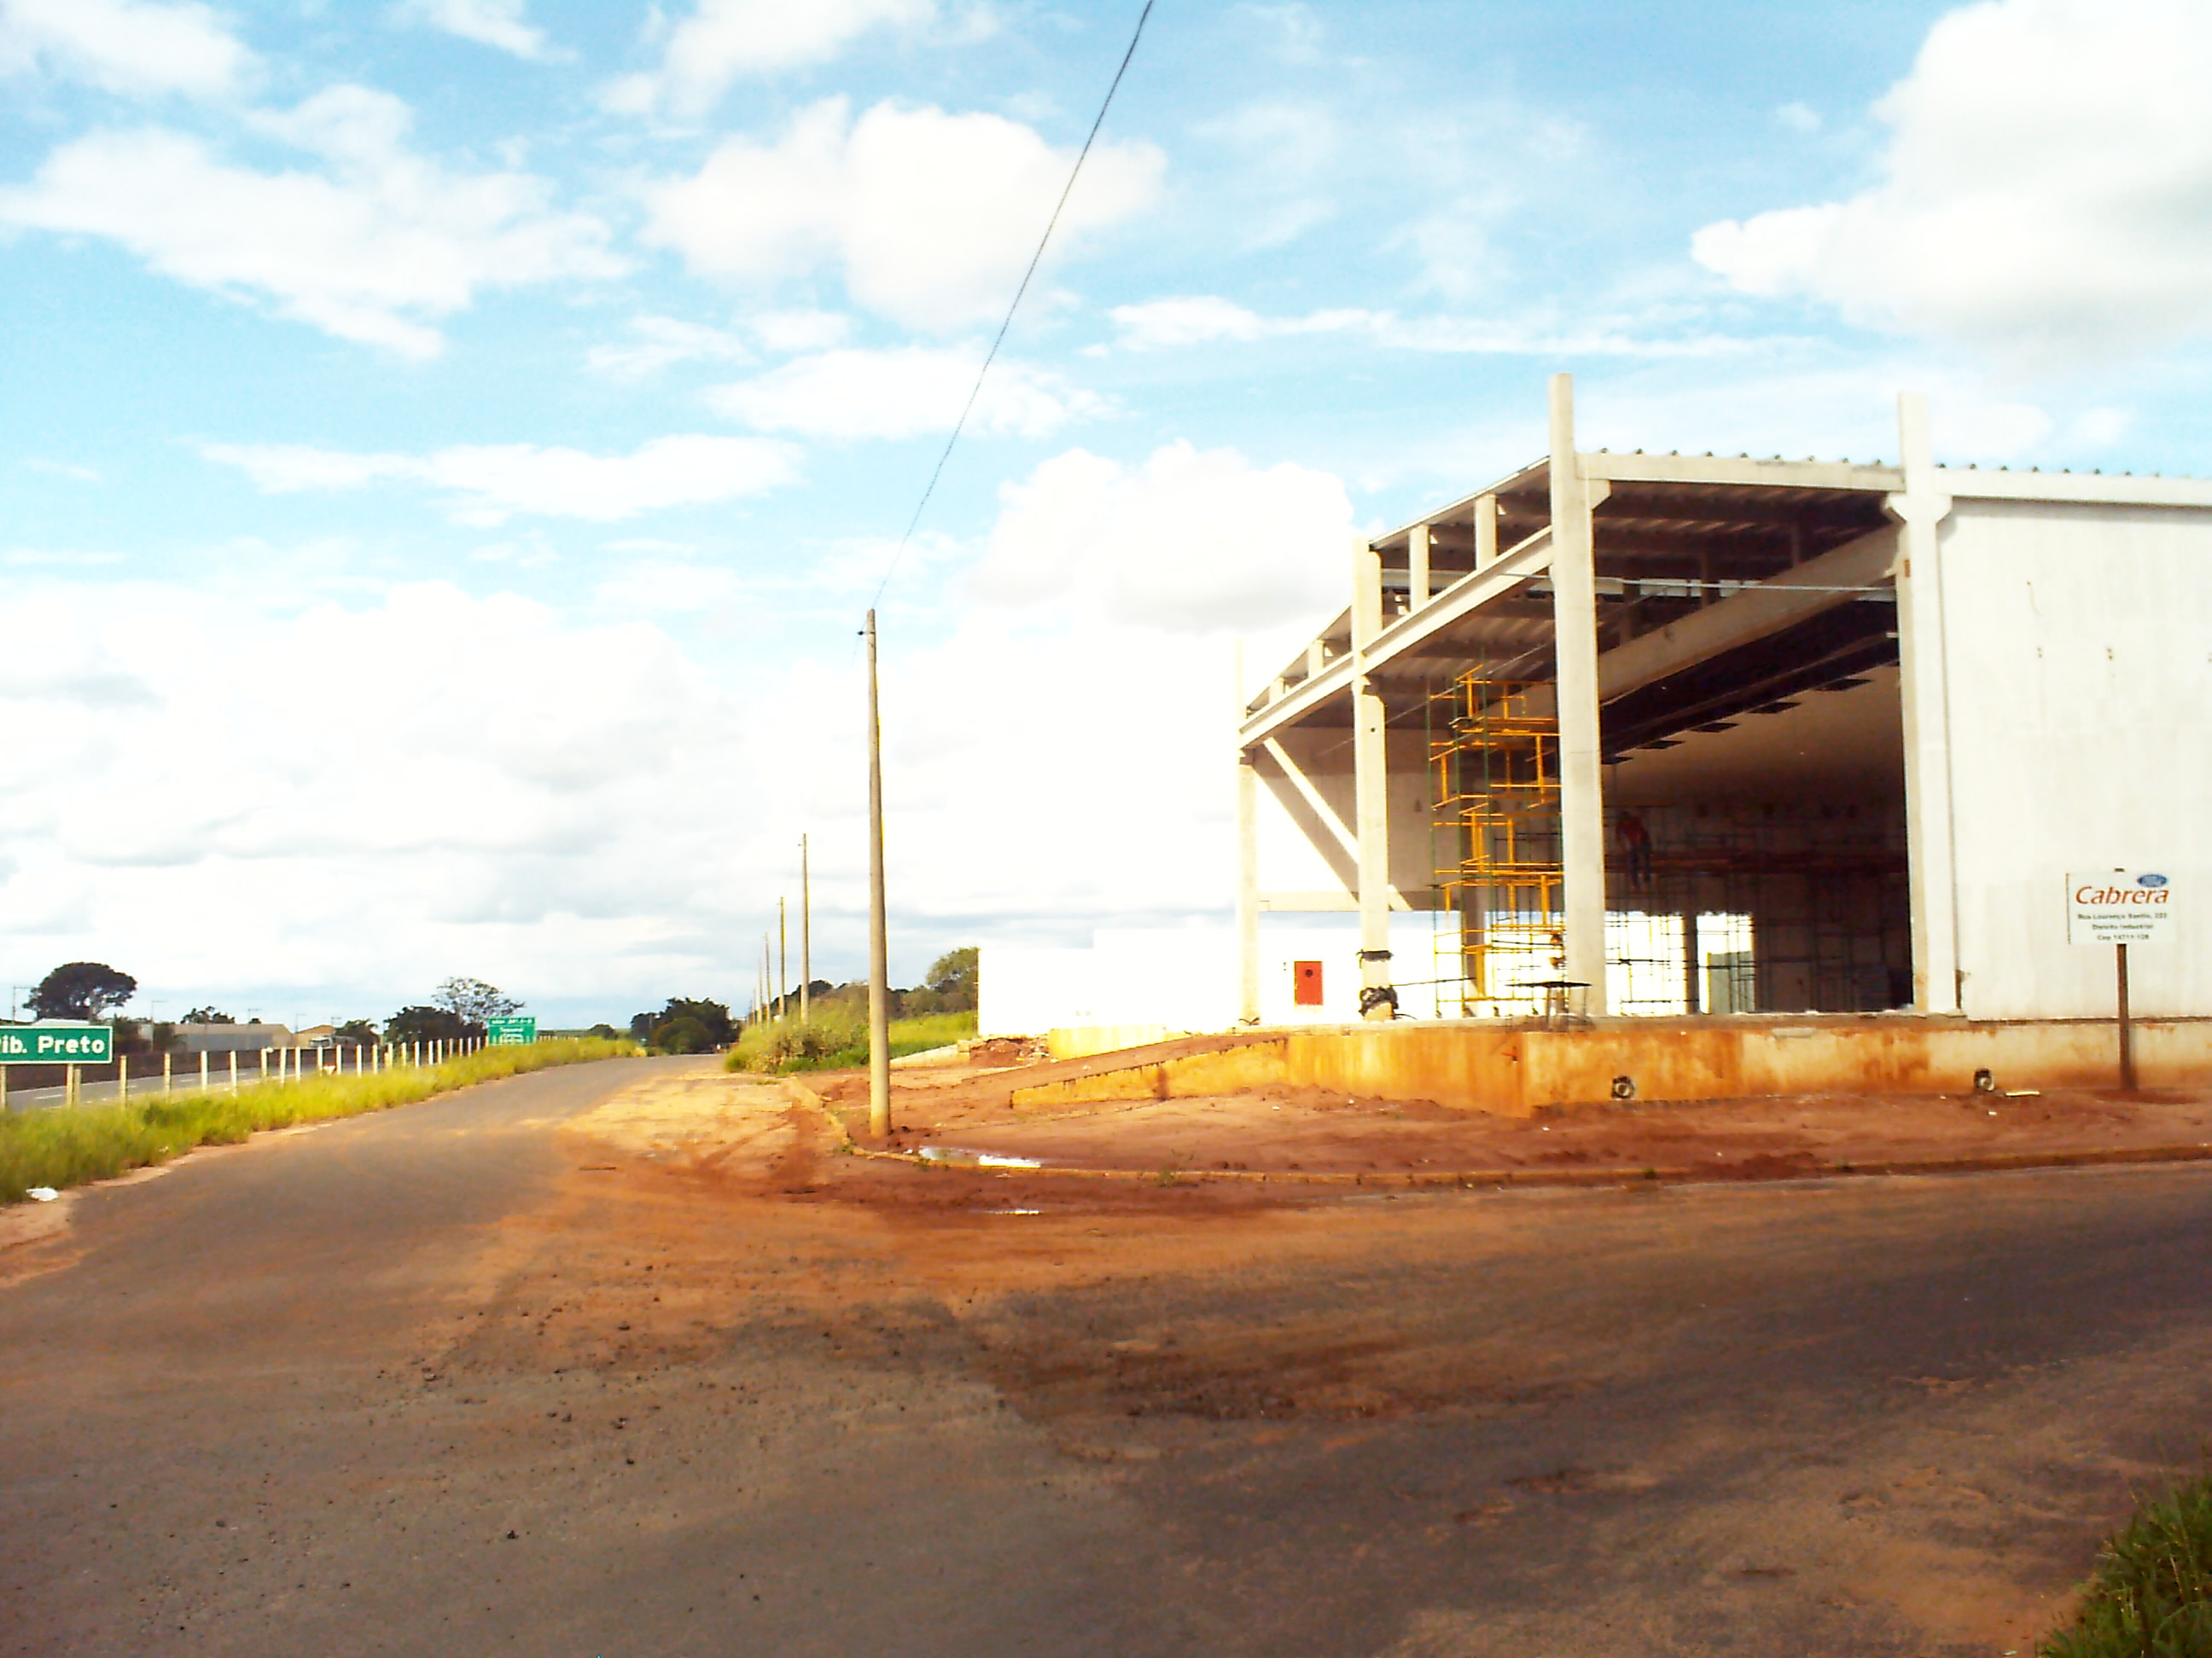

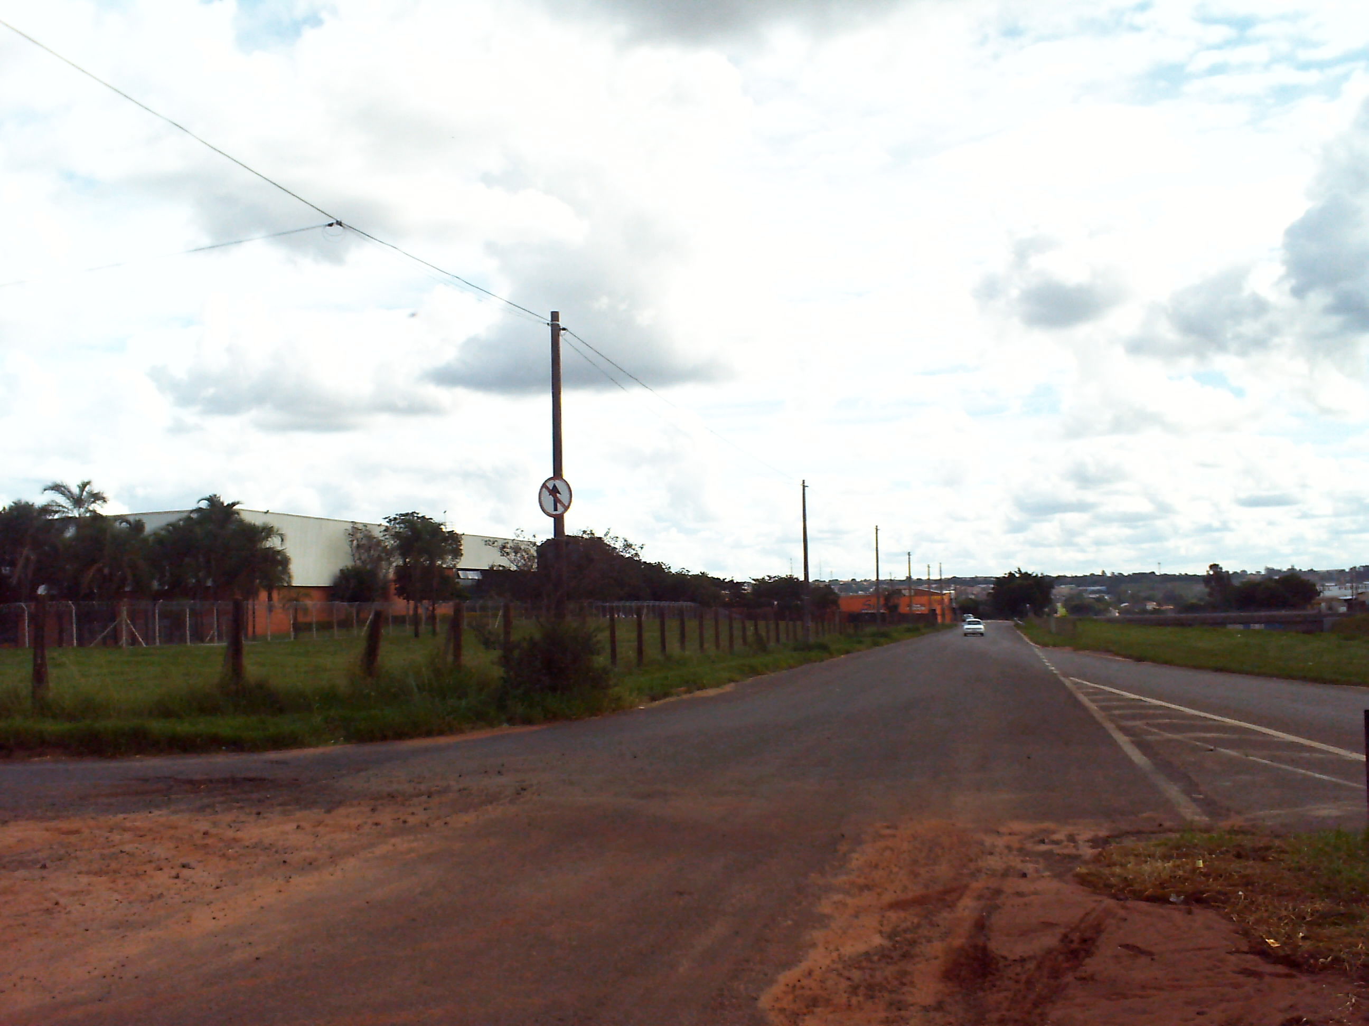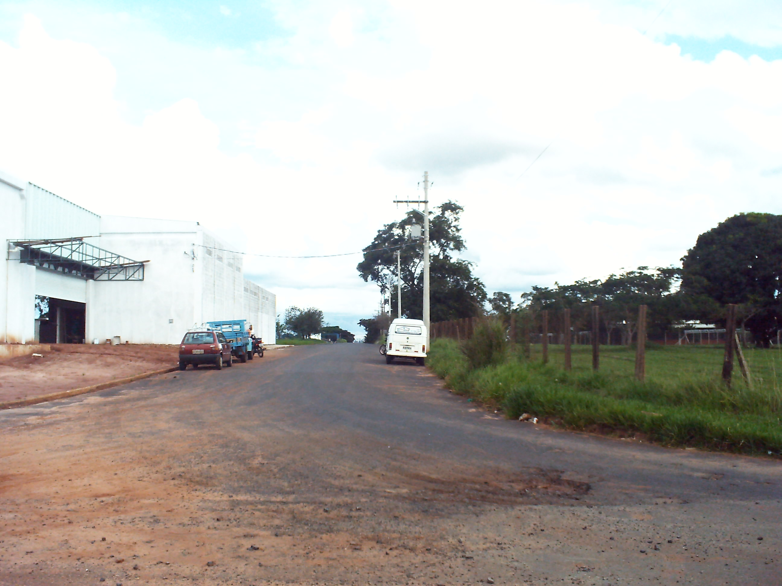
Não há iluminação

